**คู่มือการใช้งานโปรเเกรม Update**

**Get Data_DB[Error]**

**ขั้นตอนการ Get Data_DB[Error]**

**1.Transfer file Get Data_DB[Error]ไปที่ E:/ [BO]**

**2.Unzip file Get Data_DB[Error]**

**3.เข้าไปที่ Get Data_DB[Error] แล้ว Run โปรแกรม UPDATE**

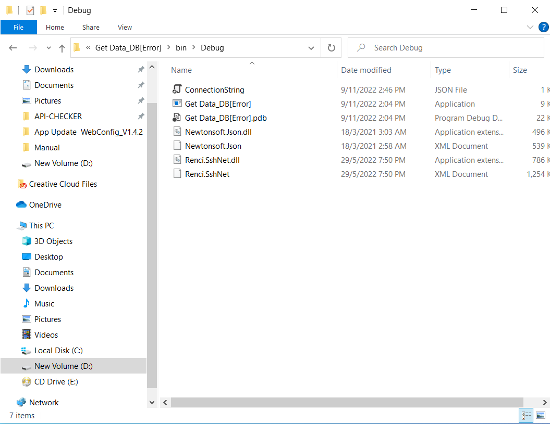

**4.โปรแกรมจะเริ่มทำงาน และรอจนจบการทำงาน**

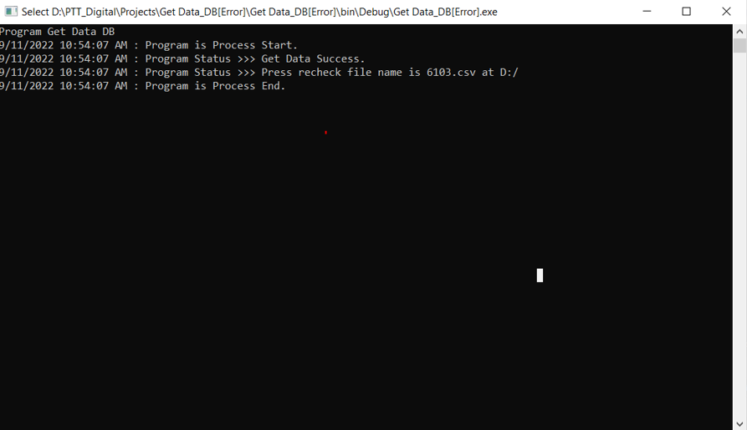

**5.สามารถตรวจสอบผลลัพธิ์โดยการเข้าที่ Browser ที่ link**